Gestione Centro Sportivo

Descrizione
Il progetto Gestione Centro Sportivo ha lo scopo di modellare un sistema software per la gestione delle attività di un centro sportivo.
Il sistema consente di gestire:
- utenti (clienti e istruttori)
- corsi sportivi
- prenotazioni
- pagamenti
- strutture del centro sportivo

Modello del dominio
Le principali entità del sistema sono:
- Utente (classe astratta)
- Cliente
- Istruttore
- Corso
- Prenotazione
- Pagamento
- Struttura
Diagramma UML
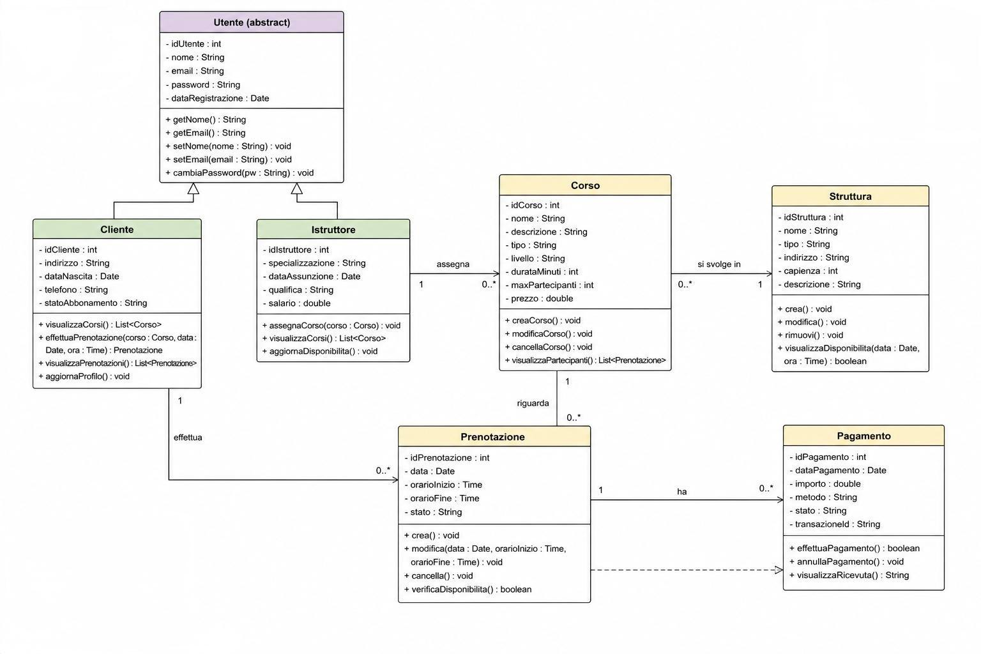

Repository GitHub
https://github.com/agostinopolverino18-a11y/Gestione-centro-sportivo
Componenti del gruppo
Giorgio Passariello
Agostino polverino
Pietro Nunziata

